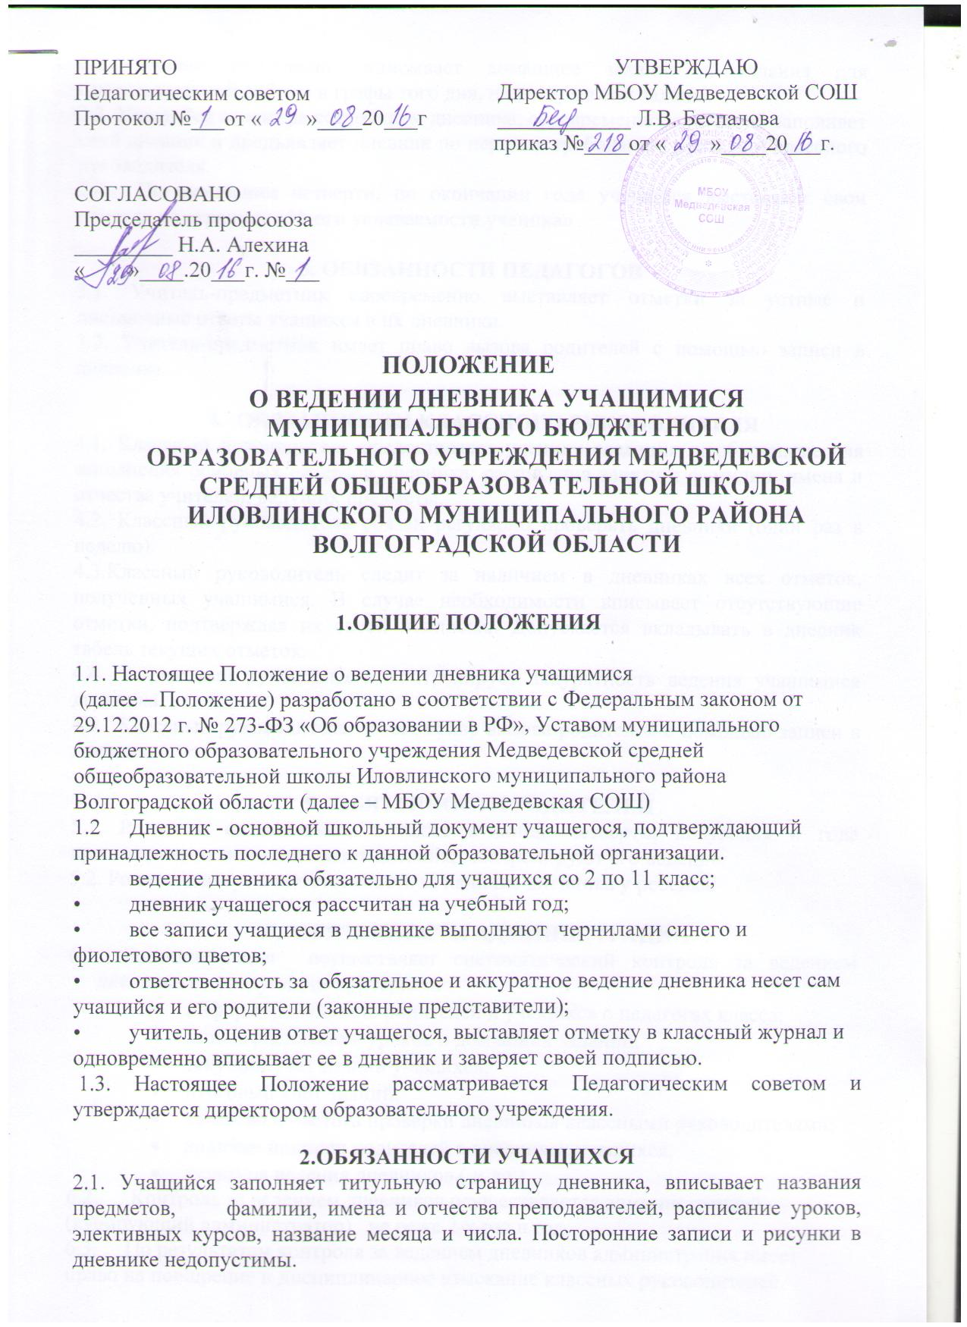

2.2. Ученик ежедневно записывает домашнее задание и задания для самостоятельной работы в графы того дня, на которые они заданы.

2.3. Учащийся следит за состоянием дневника, своевременно, аккуратно заполняет свой дневник и предъявляет дневник по первому требованию учителя и классного руководителя.
2.4. По окончании четверти, по окончании года учащийся выставляет свои отметки на странице «Итоги успеваемости ученика»

3. ОБЯЗАННОСТИ ПЕДАГОГОВ
3.1. Учитель-предметник своевременно выставляет отметки за устные и письменные ответы учащихся в их дневники.
3.2. Учитель-предметник имеет право вызова родителей с помощью записи в дневнике.

- ОБЯЗАННОСТИ КЛАССНОГО РУКОВОДИТЕЛЯ
4.1. Классный руководитель предоставляет ученику сведения, необходимые для заполнения основных разделов дневника: расписания занятий; фамилии, имена и отчества учителей, ведущих предметы.
4.2. Классный руководитель обязан регулярно проверять дневники (один раз в неделю).
4.3.Классный руководитель следит за наличием в дневниках всех отметок, полученных учащимися. В случае необходимости вписывает отсутствующие отметки, подтверждая их своей подписью. Допускается вкладывать в дневник табель текущих отметок.
4.4. Классный руководитель контролирует аккуратность ведения учащимися дневника.
4.5. Классный руководитель имеет право вызова родителей с помощью записи в дневнике.

- ОБЯЗАННОСТИ РОДИТЕЛЕЙ
5.1. Родители еженедельно, а также в конце четверти, полугодия и года просматривают и подписывают дневник, контролируют его ведение.
5.2. Родители несут ответственность за наличие дневника у ребенка.

- ОБЯЗАННОСТИ АДМИНИСТРАЦИИ
  - Администрация осуществляет систематический контроль за ведением дневника по следующим критериям:
- информированность родителей и учащихся о педагогах класса;
- запись расписания уроков и домашних заданий;
- текущий учёт знаний учащихся;
- итоговый учёт знаний;
- качество и частота проверки дневников классными руководителями;
- наличие подписи родителей в дневниках учащихся;
- культура ведения дневников ( и др.)
6.2. Контроль за ведением дневников осуществляется администрацией (курирующий администратор) не реже 2-х раз в год.
6.3. По результатам контроля за ведением дневников администрация имеет право на поощрение и дисциплинарное взыскание классных руководителей.

